PAR PAMATU IZMANTOTS LIETUVAS DRAGREISA NOLIKUMS, ŠIS NOLIKUMS IR NOLIKUMA TULKOJUMS UN PIELĀGOŠANA LATVIJAS DRAGREISA KAUSA 1.POSMAM
Nolikuma versija: https://www.lasf.lt/wp-content/uploads/2022/05/LIETUVOS-AUTOMOBILIU-DRAG-LENKTYNIU-CEMPIONATO-2022-METU-REGLAMENTAS-IR-TAISYKLES-IR-PRIEDAI.pdf?fbclid=IwAR0xY8O2fjLp-LTXt35l0WCRs_j4Lkl81WNCAxLGyye2CVocI2hQm01MwiI

LATVIJAS DRAGREISA KAUSA 3.POSMS
2022 GADA 24.-25.09.2022
VISPĀRĪGI NOTEIKUMI
Šīs ir oficiālās, klasificētās DRAG motosporta sacīkstes, kas iekļautas LASF galvenajā sporta sacensību kalendārā 2022. gadā. Sacensību oficiālais nosaukums: "Lietuvas automobiļu DRAG Race čempionāta 2022 Fināls - (turpmāk Čempionāts). Zem šī čempionāta norisināsies arī Latvijas dragreisa kausa 3.posms pēc rezultātiem.

ORGNAIZATORS
Organizatora nosaukums | Koziris, VšĮ
Reģistrācijas kods | 305486413
Adrese | Tiekimo g. 12, Panevėžys
Telefons | +370 6 539 9090
E-pasta adrese | info@koziris.lt
Interneta adrese | https://koziris.lt/

ORGANIZATORU KOMITEJA
Organizators | Jurgis Grigaliūnas
Telefons | +370 6 539 9090
E-pasta adrese | jurgis.gri@gmail.com
Organizatora sekretārs | Simona Niedvarė
Telefona numurs | +370 6 822 6928
E-pasta adrese | simona@koziris.lt

SACENSĪBU OFICIĀLĀS PERSONAS UN NORISES VIETA
Sacensību vadītājs | Tomas Liutinskis | +370 6 648 58572
Sacensību sekretāre | Simona Niedvarė | +370 6 822 6928
Starta līnijas tiesnesis | Kaarel Oras | +372 518 8500
Tehniskās komisijas tiesnesis | Tomas Stadalius | +370 6 488 8572
Trases drošības tiesnesis | Vitalijus Šimašius | +370 6 872 0646

Norises vieta | Kazlų Rūdos lidlauks, Marijampolės raj.Lietuva
Koordinātes | 54° 48′ 18.58″ N, 23° 31′ 53.95″ E
Trases garums | 1/4 mylios (402,336 m.)
Trases platums | 20 m.
Apstāšanās zonas garums | 804,772 m.
Trases segums | Betons

IESKAITES KLASES
Klases tiek sadalītas pēc trases pabeigšanas laika (indekss):
Latvijas dragreisa kausa gada punktu ieskaitei tiks ņemti iezīmēto klašu rezultāti, bet sportisti ir aicināti piedalīties arī citās klasēs un Lietuvas ieskaitē un pat kopvērtējuma.

Daily Drive" klase. Minimum class ET - 15,5 seconds in 1/4 miles distance.
"Stock" klase. Minimum class ET - 14,5 seconds in 1/4 miles distance.
"Street A" klase. Minimum class ET - 13,5 seconds in 1/4 miles distance.
"Super Stock" klase. Minimum class ET - 12,5 seconds in 1/4 miles distance.
"Street B" klase. Minimum class ET - 11,5 seconds in 1/4 miles distance.
"Super Street" klase. Minimum class ET - 10,9 seconds in 1/4 miles distance.
"Super Gas" klase. Minimum class ET - 9,9 seconds in 1/4 miles distance.
"Pro FWD" klase. Minimum class ET - 9,9 seconds in 1/4 miles distance.
"Super Comp" klase. Minimum class ET - 8,9 seconds in 1/4 miles distance.
"Outlaw" klase. Minimum class ET - 7,5 seconds in 1/4 miles distance

DALĪBNIEKIEM
Sportisti ir pilnībā atbildīgi par savu automašīnu drošību un pilnīgu automašīnas tehnisko prasību ievērošanu treniņu un sacensību laikā.
Sacensību organizators neuzņemas atbildību par zaudējumiem, kas pretendentam radušies treniņu un sacensību laikā. Zaudējumus, kas radušies sacensību un treniņu laikā, atlīdzinās pasākuma tiešais vaininieks, kurš tiks nosaukts sacensību org komitejas kopsēdē.
REĢISTRĀCIJA PIEEJAMA IEPRIEKŠ LĪDZ 23.09.2022 22:00
https://docs.google.com/forms/d/e/1FAIpQLSe6UQ0CUAx6y1sus51zrzKvzR9322LG3MW6WpxPkDQQi2OODA/viewform
SACENSĪBU DIENĀ REĢISTRĒJOTIES UZ VIETAS TIKS PIEMĒROTA PAPILDUS DALĪBUS MAKSA 20 EUR.
Var startēt ne vairāk kā divās klasēs, samaksājot dalības maksu dubultā.
Ar vienu automašīnu var startēt ne vairāk kā divi sportisti.
PAPILDUS SACENSĪBU LAPA: More info: https://fb.me/e/2aWs4DrDI
- Pareizi aizpildot pieteikumu, dalībnieks saņems apstiprinājumu, ka viņa pieteikums ir pieņemts.
- Organizatoram ir tiesības atteikties pieņemt dalībnieka pieteikumu. Pēc LASF pilnvarotā pārstāvja pieprasījuma Rīkotājam jānorāda atteikuma iemesli.
- Sportists drīkst startēt vienā posmā ne vairāk kā divās klasēs. Šajā gadījumā tiek aizpildīti divi pieteikumi un tiek samaksāta dubultā dalības maksa.
- Ar vienu automašīnu dažādās klasēs vienā čempionāta posmā drīkst startēt ne vairāk kā divi sportisti.
- Sportistu skaits katrā klasē var būt ierobežots. Tiesības piedalīties sacensībās ir sportistiem, kuri savus pieteikumus iesniedz pirmie. Organizators pēc saviem ieskatiem var palielināt sportistu skaitu katrā klasē.
- Dalības numuri tiks piešķirti sportistiem, kas piedalās čempionātā, pa klasēm. Starta numuri čempionāta laikā nemainās. Starta numurus nodrošina Rīkotājs.
- LAI IZŅEMTU LICENCI GAN GADA , GAN VIENREIZĒJO SPORTISTAM TAS JĀIZDARA WWW.LAFLICENCES.LV MĀJAS LAPĀ

DALĪBAS MAKSAS
IESKAITES KLASE |  | DALĪBAS MAKSA
1. | Daily Drive | 50
2. | Stock | 80
3. | Street A | 80
4. | Super Stock | 80
5. | Street B | 80
6. | Super Street | 120
7. | Super Gas | 120
8. | Pro FWD | 120
9. | Super Comp | 120
10. | Outlaw | 120

Sacensību dienā tiek piemērots papildus EUR 20 par dalības maksu, ja dalībnieks nav samaksājis dalības maksu ar pārskaitījumu iepriekš.
Dalības maksa tiek maksāta:
BANKAS NOSAUKUMS | „SWEDBANK", AB
BANKAS KODS | 73000
BANKAS NUMURS | LT357300010161925018
SAŅĒMĒJS | VšĮ Koziris
MĒRĶI IERAKSTĪIT | Entry fee for participant name and surname
SWIFT kods: | HABALT22O

- Organizators patur tiesības klātienē uzaicinātajiem dalībniekiem samazināt dalības maksu vai atbrīvot tos no iemaksas.
- Ja sportists attaisnojama iemesla dēļ (iesniedzot attiecīgos dokumentus) nevar piedalīties sacensībās pēc dalības maksas samaksas, pēc dalības maksas tiek atmaksāti 50% no dalības maksas.
- Ja sacensības tiek pārceltas uz ilgāku par 36 stundām nelabvēlīgu laikapstākļu vai citu nepārvaramas varas apstākļu dēļ un sportists pamatota iemesla dēļ (iesniedzot attiecīgos dokumentus) ka nevar piedalīties pārceltajās sacensībās, 50% no dalības maksas tiks atmaksāta pēc pieprasījuma.
- Ja sacensības tiek atceltas nelabvēlīgu laikapstākļu vai citu nepārvaramas varas apstākļu dēļ, tad sportistiem, kuri ir samaksājuši dalības maksu, organizators atmaksā 50% no dalības maksas. Sacensības tiek uzskatītas par notikušām, ja notiek vismaz viena kvalifikācijas kārta.
- Organizators sacensību laikā garantē civiltiesiskās atbildības apdrošināšanu, apdrošināšanas kompānija, kas apdrošina sacensības, ir IF apdrošināšana. Polises numurs 00025619. Pasākumu sedz pasākuma organizatora civiltiesiskās atbildības apdrošināšana, kuras kopējā summa ir 30000 Eur.

ADMINISTRATĪVĀ UN TEHNISKĀ KOMISIJA
- Sportistiem jāierodas personīgi Administratīvās komisijas noteiktajā laikā un vietā uz dokumentu pārbaudi, kas notiks sekretariātā 10.2. Administratīvajā komisijā dalībniekiem jāiesniedz:
- Dalībnieka pieteikuma oriģināls;
- LASF vai cita FIA ASF izsniegta autovadītāja apliecība;
- Autovadītāja apliecība;
- Automašīnas reģistrācijas apliecība, pagaidu reģistrācijas apliecība vai sporta automašīnas pase;
- Obligātā civiltiesiskās atbildības apdrošināšana (nav nepieciešama, ja automašīna neatrodas uz koplietošanas ceļiem); Braucēji, kas piedalās sacīkstēs, netiek uzskatīti par trešajām personām viens pret otru;
- Derīgs transportlīdzekļa apskates dokuments (nav nepieciešams, ja automašīna neatrodas uz koplietošanas ceļiem);
- Sacensību dalībnieku apdrošināšana
- Izņemot gadījumus, kas ir zināmi sacensību vadītājam (telefoniski informēti), sportisti, kuri neieradīsies uz laika pārbaudi, sacensībās netiks pielaisti.
TEHNISKĀ KOMISIJA
Pirms sacensībām tiek veikta tehniskā komisija un dokumentu pārbaude. Norādītajā vietā un laikā. Dalībnieki nedrīkst startēt sacīkstēs, ja viņi nav ieradušies tehniskajā komisijā noteiktajā laikā vai ja viņu automašīnas neatbilda tehniskajām prasībām.

PAPILDUS INFORMĀCIJA UN REZULTĀTI
- Laika mērīšana tiek veikta, izmantojot Edra laika “egli”
- Dalībnieku skaitu var ierobežot līdz 32 dalībniekiem klasē. Sportistiem ir pirmtiesības piedalīties sacensībās, ievērojot pieteikumu iesniegšanas kārtību, kurš ātrāk reģistrējies tam ir pirmās tiesības.
- Ātruma ierobežojumi līdz 50 km/h ir atgriešanās maršrutos. Sportistiem parkā- dalībnieku un pirms starta zonas jābrauc ar minimālo ātrumu (spēkā ātruma ierobežojums līdz 5 km/h). Ir atļauts vilkt sacīkšu automašīnu.
- Katrs dalībnieks kvalifikācijas laikā ir personīgi atbildīgs par laicīgu ierašanos pirmsstarta pozīcijā. Dalībnieks, kurš kavējas, nebūs tiesīgs veikt nokavēto kvalifikācijas braucienu vēlāk.
- Kvalifikācijas laikā sacensības sākas pa pāriem, katrai klasei veicot vismaz divus braucienus. Braucējs vai tiesnesis var lūgt starta tiesnesi veikt solo braucienu, ja viņš uzskata, ka viņam nav droši to darīt pārī.
- Katrā klasē tiek atlasīti 16 labākie sportisti, kuri iekļūst klases finālā, pamatojoties uz viņu kvalifikācijas rezultātiem. Ja klasē ir mazāk par 16 dalībniekiem, finālbraucienos tiks iekļauti visi klases sportisti, kuri būs veikuši vismaz vienu kvalifikācijas braucienu.
- Finālbraucienos sportisti startē pa pāriem pēc fināla tabulām atkarībā no dalībnieku skaita
REZULTĀTI:
- Oficiālais sacensību dēlis atrodīsies pie ieejas starta zonā blakus sekretariātam.
- Rezultātit tiks publicēti pēc sacensībām
- Latvijas Dragreisa kausa 3.posma rezultāti tiks publicēti ne vēlāk kā 2 nedēļas pēc sacensībām, kad tiks saņemti rezultāti no Lietuvas puses

REKLAMA un balvas
- LASF un organizatora reklāma ir obligāta.
- Dalībnieks var atteikties no organizatora obligātās reklāmas. Šajā gadījumā dalībnieks maksā organizatoram summu, kas vienāda ar dalības maksu. Dalībnieks nevar atteikties no obligātās LASF reklāmas
- Obligātās reklāmas uzlīmes un starta numurus izsniedz administratīvās komisijas laikā.
- Uzlīmes jālīmē saskaņā ar obligātās reklāmas izkārtojumu, kas tiks publicēts uz oficiālā ziņojumu dēļa atsevišķā biļetenā. Ja obligātās reklāmas uzlīmju makets neatbilst obligātās reklāmas izkārtojuma shēmā noteiktajai kārtībai, transportlīdzekļa vadītājam neļauj startēt.

BALVAS

- Sportisti, kuri iegūs pirmās trīs vietas klasē, tiks apbalvoti ar Rīkotāju kausiem
- Visiem dalībniekiem, kuri iegūst balvas, jāapmeklē apbalvošanas ceremonija un jāvalkā sporta kombinezons vai visu ķermeni aptverošs apģērbs. Ja šīs prasības netiks ievērotas, dalībniekam balvas netiks piešķirtas.
- Sacensību dalībnieku oficiālā apbalvošana tiek rīkota pēc visiem posma finālbraucieniem 30 minūšu laikā. Pjedestāls atradīsies sacensību trasē.

PIELIKUMI
- Pielikums Nr.1 provizoriskā sacensību dienas kārtība
- Pielikums Nr. 2 trases shēma
- Pielikums Nr. 3 uzlīmju shēma

PrOVIZORISKĀ DIENAS KĀRTĪBA
Piezīme: Sacīkšu programmas laiki sacensību laikā var tikt mainīti atkarībā no dalībnieku skaita klasēs un par to tiks paziņots biļetenā uz oficiālās sacensību informācijas dēļa.

LAIKS | PROGRAMA | VIETA
2022-09-24
08:00 – 10:30 | Administratīvā pārbaude mapē norādītajā vietā | Kazlų Rūdos lidlauks
10:35 | Dalībnieku saraksta publicēšana | Oficiālais ziņojumu dēlis
08:30 – 11:30 | Tehniskā komisija | Kazlu Rūdos lidlauks, dalībnieku parks, skatīt mapē
11:15 – 11:30 | Dalībnieku sapulce | Pie starta
12:00 – 15:00 | 1 kvalifikācija | Trase
15:15 | Kvalifikācijas rezultātu publicēšana | Ziņojumu dēlis
15:45 – 18:45 | 2 kvalifikācijas kārta | Trase
19:00 | Kvalifikācijas rezultātu publicēšana | Ziņojumu dēlis
2022-09-25
08:30-11:00 | Treneiņbraucieni
11:15-11:30 | Dalībnieku sapulce
11:45-13:30 | Pusfinali
13:45 – 15:30 | Fināl braucieni | Trase
iki 15:45 val. | Fināla braucienu uzvarētāju paziņošana | Ziņojumu dēlis
iki 16:15 val. | Apbalvošana ( 30 min pēc finālbraucieniem) | Pjedestāls

Atsevišķi dienas kārtības izmaiņām sekeojiet līdzi Facebook oficiālajā vietnē!

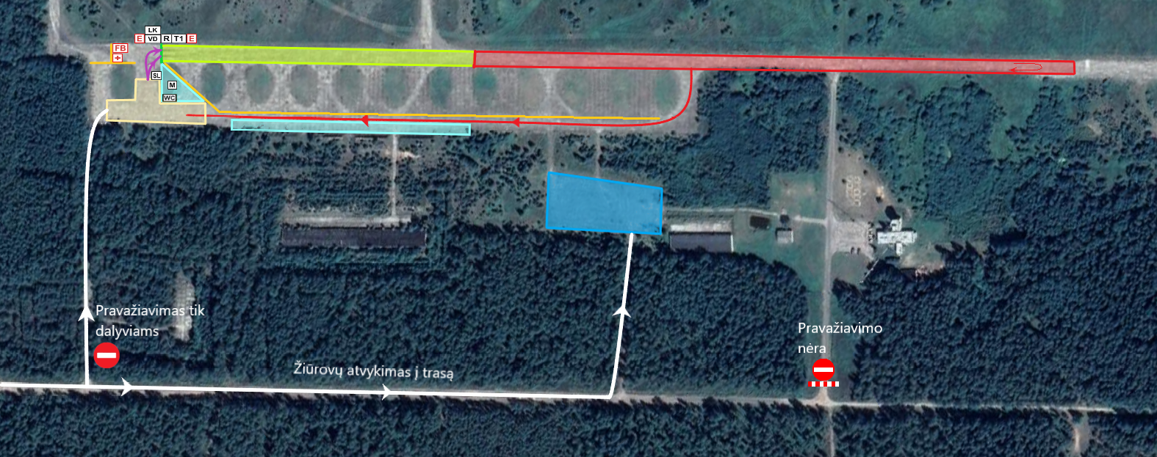
TRASES SHĒMA
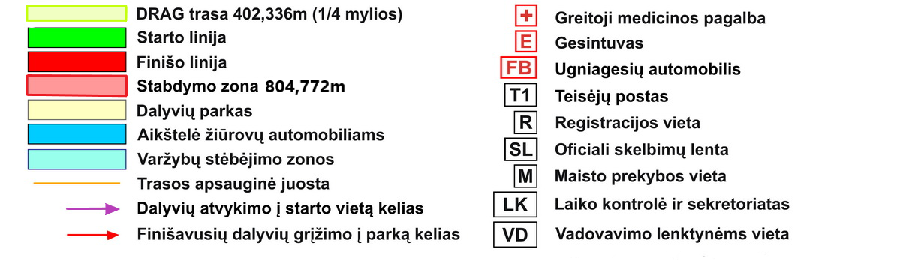

UZLĪMJU SHĒMA
